2019年上海市浦东新区中考化学二模试卷
六、单项选择题（共20分）
1．（1分）硅可制作光导纤维，硅的元素符号是（ ）
A．Mn B．S C．Si D．Al
2．（1分）属于物理变化的是（ ）
A．食物腐败 B．冰雪融化 C．煤气燃烧 D．火药爆炸
3．（1分）属于纯净物的是（ ）
A．蒸馏水 B．大理石 C．矿泉水 D．牛奶
4．（1分）属于化学性质的是（ ）
A．水的分散性 B．氢气的密度小
C．盐酸的挥发性 D．氦气的不活泼性
5．（1分）表示 2个氢原子的是（ ）
A．H₂O B．H₂ C．2H D．2H₃
6．（1分）属于有机物的是（ ）
A．蔗糖 B．碳酸钙 C．金刚石 D．二氧化碳
7．（1分）稀硫酸的 pH 可能是（ ）
A．2 B．7 C．9 D．12
8．（1分）二氧化锡（化学式为 SnO₂）可监测有害气体，其中 Sn的化合价为（ ）
A．+1 B．+2 C．+3 D．+4
9．（1分）一种“人工固氮”的方法是：6H₂O+2N₂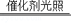4NH₃+3O₂，该反应属于（ ）
A．化合反应 B．分解反应 C．置换反应 D．复分解反应
10．（1分）在水中能形成蓝色溶液的是（ ）
A．胆矾 B．硝酸钾 C．泥沙 D．汽油
11．（1分）物质在氧气中燃烧的实验现象，描述正确的是（ ）
A．氢气：产生白烟
B．硫粉：明亮的蓝紫色火焰
C．镁带：黄色火光
D．铁丝：生成四氧化三铁
12．（1分）试剂的取用错误的是（ ）
A． B．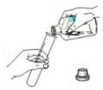
C．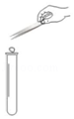 D．
13．（1分）物质名称、俗名和化学式均正确的是（ ）
A．碳酸钠、纯碱、NaOH
B．固态二氧化碳、干冰、CO₂
C．银、水银、Ag
D．氢氧化钙、生石灰、Ca（OH）₂
14．（1分）关于中和反应的说法错误的是（ ）
A．一定放热 B．反应物一定是酸和碱
C．一定有水生成 D．生成的盐一定可溶
15．（1分）物质用途的描述中，错误的是（ ）
A．生石灰作干燥剂
B．二氧化碳用于灭火
C．氧气作燃料
D．熟石灰用于改良酸性土壤
16．（1分）关于氯化铵（化学式为 NH₄Cl）的说法正确的是（ ）
A．属于复合肥
B．氮、氢元素的质量比为1：4
C．所含铵根是金属元素
D．1molNH₄Cl中约含有6.02×10²³个氯离子
17．（1分）用氨气可以将 NO 转化成无毒物质直接排放。关于微观示意图的说法正确的是（ ）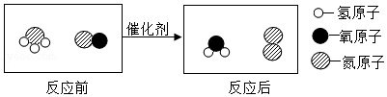
A．图中物质均为化合物
B．元素的存在形态均发生改变
C．反应前后分子种类不变
D．两种生成物的分子个数比为6：5
18．（1分）如图是“碳元素化合价与物质类别的关系图”，有关说法错误的是（ ）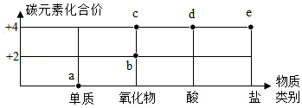
A．a 点的几种物质互称为同素异形体
B．b点物质和 c点物质可互相转化
C．d点物质能使紫色石蕊试液变红
D．e 点物质焰色反应呈黄色
19．（1分）分子数相等的 O₂和 O₃具有相同的（ ）
A．质量 B．物质的量 C．摩尔质量 D．原子总数
20．（1分）能达成实验目的是（ ）
 | A | B
目的 | 检验碳酸盐 | 配制 100g 质量分数 10%  的 NaCl 溶液
实验 | 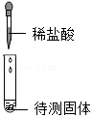 | 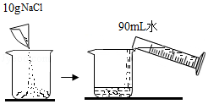
 | C | D
目的 | 验证质量守恒定律 | 验证与氧气接触时燃烧的条件之一
实验 | 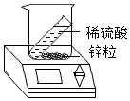 | 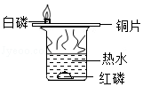
A．A B．B C．C D．D
七、填空题（共20分）
21．（6分）化学与我们的生活息息相关。
①在氢气、氮气、二氧化碳中，会引起温室效应的是 ，“无污染的能源”是 ，空气中体积分数最大的是 。
②活性炭纤维口罩具有防毒等功效，是因为活性炭具有 性。
③用天然气作燃料可减少PM_{2.5}的产生，甲烷（CH₄）燃烧的化学方程式为 。
④垃圾分类我先行。以下垃圾分类错误的是 。
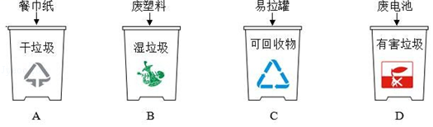
22．（10分）海水是重要的物质资源宝库。
①海水淡化可获取淡水资源。
Ⅰ．图一为太阳能海水淡化装置。在水变成水蒸气过程中，水分子间间隔 （选填“变大”、“变小”或“不变”）。
Ⅱ．图二为电解水实验示意图，试管2中生成的气体是 ，反应的化学方程式是 。
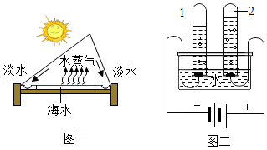
②晾晒海水可得到粗盐。图三是粗盐提纯的主要操作步骤，其中步骤II中玻璃棒的作用是 ，步骤III的操作名称为 。
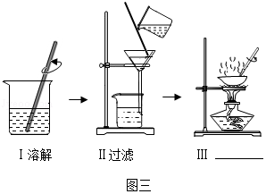
③海水中含有氯化钠和氯化钾等物质。根据图四的溶解度曲线回答问题。
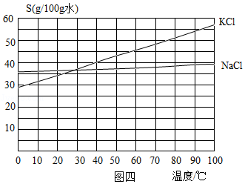
Ⅰ.40℃时，氯化钾的溶解度为 g/100g 水。
Ⅱ.25℃时，如图五所示，充分溶解后所得溶液为不饱和溶液的是 （选填“A”、“B”、“C”或“D”），若将D烧杯中的溶液升温至40℃，所得溶液的溶质质量分数是 。
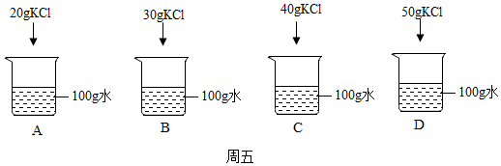
Ⅲ．氯化钾溶液中含有少量氯化钠，提纯氯化钾的方法是 （选填“蒸发结晶”或“降温结晶”）。
④为除去精盐中含有的MgCl₂、CaCl₂等杂质，可加入的物质（过量）依次是NaOH溶液、 溶液和稀盐酸。
23．（4分）人类的生成生活离不开金属。
①铝片能压缩成铝箔是因为铝有良好的 （选填“导电性”或“延展性”）。
②铁制品在喷漆前需除锈，可用来除铁锈的物质是 。
③为探究铁、铜、银三种金属的活动性顺序，设计了 I、II两种方案。
方案 I | 方案 II
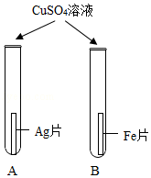 | 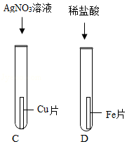
能验证三种金属活动性顺序的一种方案是 ，该方案中证明金属活动性Fe＞Cu＞Ag的实验现象是 。
八、简答题（共20分）
24．（10分）请结合图回答问题：
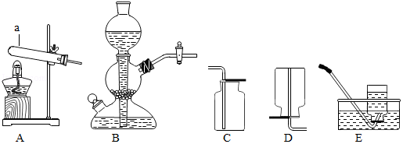
①仪器a的名称： 。
②用氯酸钾和二氧化锰制取较干燥的氧气，可选用的装置组合是 ，反应的化学方程式为 。
③实验室制取二氧化碳选用B 装置的优点是 ，反应的化学方程式为 ，若要证明该反应后的废液中含有盐酸，不可选用的试剂是 。
A．锌粒B．氧化铜C．氢氧化铜D．硝酸银溶液
④用以下仪器组装一套实验室制取CO₂的发生装置，可选择B、C和 （选填字母）。
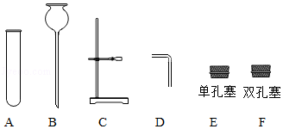
⑤含0.2mol过氧化氢的溶液与二氧化锰混合，充分反应后得到氧气 g．（根据化学方程式列式计算）
25．（10分）学习小组尝试从反应物消耗和新物质生成两个不同的角度，验证 CO₂与 NaOH溶液发生了反应。
【查阅资料】
Ⅰ．常温下，NaOH易溶于水也易溶于酒精，Na₂CO₃易溶于水但难溶于酒精。
Ⅱ．BaCl₂溶液呈中性，CO₂不溶于酒精也与酒精不反应。
【实验探究】（相关装置气密性良好，省略夹持仪器）
实验一 | 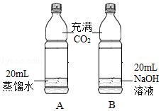
实验二 | 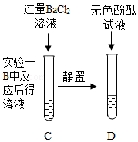
实验三 | 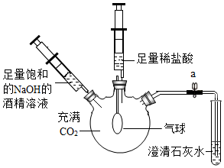
①实验一：振荡后，两个软塑料瓶中变瘪程度更大的是 （选填“A”或“B”）。
②实验二：D中滴入酚酞后呈 色，证明B瓶溶液中NaOH已反应完了。若C中不加BaCl₂溶液，直接滴入酚酞试液，能否达到实验目的？理由是 。
③实验三：关闭止水夹a，注入足量饱和的NaOH的酒精溶液，振荡后观察到的现象是 ，发生反应的化学方程式为 。一段时间后，注入足量的稀盐酸，打开止水夹a，观察到的现象是 。
④实验四：向瓶中分别加入等体积的蒸馏水和 NaOH 溶液，用传感器测得瓶中气压变化的图象，如图所示。
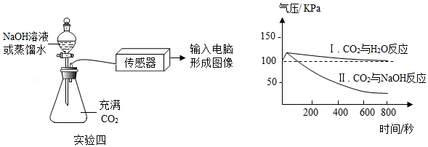
分析上述图象，能否证明CO₂与NaOH溶液发生了反应？理由是 。
【总结归纳】
以上四个实验中，既从反应物消耗角度，又从新物质生成角度，证明NaOH与CO₂发生了反应的实验是 （选填“一”、“二”、“三”或“四”）。

2019年上海市浦东新区中考化学二模试卷
参考答案与试题解析
六、单项选择题（共20分）
1．（1分）硅可制作光导纤维，硅的元素符号是（ ）
A．Mn B．S C．Si D．Al
【分析】熟记常见元素的元素符号，根据书写原则来分析解答。
【解答】解：元素符号的书写要遵循“一大二小”的原则，硅元素符号为Si。
故选：C。
【点评】熟记常见元素符号的写法是解题的关键。
2．（1分）属于物理变化的是（ ）
A．食物腐败 B．冰雪融化 C．煤气燃烧 D．火药爆炸
【分析】本题考查学生对物理变化和化学变化的确定。判断一个变化是物理变化还是化学变化，要依据在变化过程中有没有生成其他物质，生成其他物质的是化学变化，没有生成其他物质的是物理变化。
【解答】解：A、食物腐败有菌类物质生成，属于化学变化，故A错；
B、冰雪融化是由固态变为液态，只是在状态发生了变化，属于物理变化，故B正确；
C、煤气燃烧生成二氧化碳和水，属于化学变化，故C错；
D、火药爆炸是火药与氧气反应属于化学变化，故D错。
故选：B。
【点评】搞清楚物理变化和化学变化的本质区别是解答本类习题的关键。判断的标准是看在变化中有没有生成其他物质。
3．（1分）属于纯净物的是（ ）
A．蒸馏水 B．大理石 C．矿泉水 D．牛奶
【分析】物质分为混合物和纯净物，混合物是由两种或两种以上的物质组成，大理石、矿泉水、牛奶都属于混合物；纯净物是由一种物质组成。纯净物又分为单质和化合物。由同种元素组成的纯净物叫单质；由两种或两种以上的元素组成的纯净物叫化合物。
【解答】解：A、蒸馏水是一种物质，属于纯净物；故选项正确；
B、大理石是碳酸钙和杂质的混合物；故选项错误；
C、矿泉水中有矿物质和水，属于混合物；故选项错误；
D、牛奶中有蛋白质和多种营养物质，属于混合物；故选项错误；
故选：A。
【点评】本考点考查了物质的分类，要加强记忆混合物、纯净物、单质、化合物等基本概念，并能够区分应用。本考点的基础性比较强，主要出现在选择题和填空题中。
4．（1分）属于化学性质的是（ ）
A．水的分散性 B．氢气的密度小
C．盐酸的挥发性 D．氦气的不活泼性
【分析】物质在化学变化中表现出来的性质叫化学性质，如可燃性、助燃性、氧化性、还原性等；物质不需要发生化学变化就表现出来的性质，叫物理性质；物理性质经常表现为：颜色、状态、气味、密度、硬度、熔点、沸点、导电性、导热性、溶解性、挥发性等。
【解答】解：A．水的分散性不需要发生化学变化就表现出来的性质，属于物理性质；
B．密度不需要发生化学变化就表现出来的性质，属于物理性质；
C．挥发性不需要发生化学变化就表现出来的性质，属于物理性质；
D．氦气的不活泼性需要发生化学变化才能表现出来，属于化学性质。
故选：D。
【点评】本考点考查了物理性质和化学性质的区分，要记忆有关物质的性质，并能够在比较的基础上进行应用，本考点的基础性比较强，主要出现在选择题和填空题中。
5．（1分）表示 2个氢原子的是（ ）
A．H₂O B．H₂ C．2H D．2H₃
【分析】元素符号可以表示一种元素，还可以表示该元素的1个原子，有时还可以表示一种物质，例如金属元素的元素符号可以表示该金属。
【解答】解：2个氢原子可以表示为2H。
故选：C。
【点评】本题主要考查学生对化学用语的书写和理解能力，题目重点考查了学生对化学符号的书写，考查全面，注重基础，题目难度较小。
6．（1分）属于有机物的是（ ）
A．蔗糖 B．碳酸钙 C．金刚石 D．二氧化碳
【分析】根据有机物的定义：含碳的化合物属于有机物，但一氧化碳、二氧化碳、碳酸盐等物质虽然含有碳，但属于无机物。据此解答。
【解答】解：
A、蔗糖中含有碳元素，属于有机物，故A正确；
B、碳酸钙中虽然含有碳元素，但性质和无机物相似，属于无机物，故B错；
C、金刚石是由碳元素组成，属于单质，不属于有机物，故C错；
D、二氧化碳中虽然含有碳元素，但性质和无机物相似，属于无机物，故D错。
故选：A。
【点评】通过回答本题要明确有机物中一定含有碳，但含碳的物质不一定属于有机物。
7．（1分）稀硫酸的 pH 可能是（ ）
A．2 B．7 C．9 D．12
【分析】当溶液的pH等于7时，呈中性；当溶液的pH小于7时，呈酸性；当溶液的pH大于7时，呈碱性，据此进行分析判断。
【解答】解：稀硫酸呈酸性，pH小于，故稀硫酸的 pH 可能是2；
故选：A。
【点评】本题难度不大，掌握溶液的酸碱性和溶液pH大小之间的关系是正确解答本题的关键。
8．（1分）二氧化锡（化学式为 SnO₂）可监测有害气体，其中 Sn的化合价为（ ）
A．+1 B．+2 C．+3 D．+4
【分析】根据在化合物中正负化合价代数和，进行解答本题。
【解答】解：根据在化合物中正负化合价代数和，氧元素的化合价为﹣2，设SnO₂中Sn的化合价为x，则：x+（﹣2）×2＝0，解得x＝+4。
故选：D。
【点评】本题考查学生根据在化合物中正负化合价代数和为零计算指定元素化合价的解题能力。
9．（1分）一种“人工固氮”的方法是：6H₂O+2N₂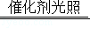4NH₃+3O₂，该反应属于（ ）
A．化合反应 B．分解反应 C．置换反应 D．复分解反应
【分析】化学反应的类型有四个：化合反应、分解反应、置换反应和复分解反应。化合反应是有两种或两种以上的物质生成一种物质的化学反应，特征是：多变一。分解反应是由一种物质生成两种或两种以上的物质的反应，特征是：一变多；置换反应是一种单质和一种化合物反应生成另一种单质和另一种化合物的化学反应，6H₂O+2N₂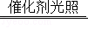4NH₃+3O₂属于置换反应。复分解反应是两种化合物互相交换成分生成另外两种化合物的反应。
【解答】解：A、化合反应是有两种或两种以上的物质生成一种物质的化学反应，故选项错误；
B、分解反应是由一种物质生成两种或两种以上的物质的反应，故选项错误；
C、置换反应是一种单质和一种化合物反应生成另一种单质和另一种化合物的化学反应，6H₂O+2N₂4NH₃+3O₂属于置换反应；故选项正确；
D、复分解反应是两种化合物互相交换成分生成另外两种化合物的反应，故选项错误；
故选：C。
【点评】本考点考查了基本反应类型的判断，要牢记四个基本反应类型的概念，并会理解应用。本考点基础性比较强，主要出现在选择题和填空题中。
10．（1分）在水中能形成蓝色溶液的是（ ）
A．胆矾 B．硝酸钾 C．泥沙 D．汽油
【分析】根据所给物质在水中的溶解性及所形成的溶液的颜色来解答即可，其中泥沙、汽油不能溶于水，而硝酸钾溶于水后得到无色溶液，而硫酸铜溶于水得到蓝色溶液，可以据此解答该题。
【解答】解：A、胆矾溶于水形成蓝色溶液，故A正确；
B、硝酸钾可以溶于水得到无色溶液，故B错误；
C、泥沙不溶于水，与水混合形成悬浊液，故C错；
D、汽油不溶于水，与水混合形成乳浊液，故D错误。
故选：A。
【点评】解答本题要掌握溶液的本质特征，只有这样才能对相关方面的问题做出正确的判断。
11．（1分）物质在氧气中燃烧的实验现象，描述正确的是（ ）
A．氢气：产生白烟
B．硫粉：明亮的蓝紫色火焰
C．镁带：黄色火光
D．铁丝：生成四氧化三铁
【分析】根据物质在氧气中燃烧的现象来分析解答。
【解答】解：A．氢气在氧气中燃烧产生淡蓝色的火焰，不产生白烟，故错误；
B．硫在氧气中燃烧，发出明亮的蓝紫色火焰，故正确；
C．镁在空气中燃烧，产生耀眼的白光，故错误；
D．铁丝在氧气中剧烈燃烧，火星四射，生成一种黑色固体，“生成四氧化三铁”是实验结论而不是实验现象，故错误。
故选：B。
【点评】本题难度不大，掌握常见物质燃烧的现象即可正确解答，在描述物质燃烧的现象时，需要注意光和火焰、烟和雾的区别。
12．（1分）试剂的取用错误的是（ ）
A． B．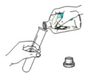
C．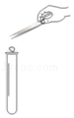 D．
【分析】A、根据粉末状药品的取用方法考虑；B、根据向试管内倾倒液体的注意事项考虑；C、根据块状固体的取用方法考虑；D、根据胶头滴管的使用方法考虑。
【解答】解：A、粉末状药品的取用方法：将试管横放，用药匙或纸槽将药品送到试管底部，再将试管竖起，故A操作正确；
B、向试管内倾倒液体的注意事项：瓶塞倒放在桌面上，试管倾斜，试管口与试剂瓶口紧挨着，标签向着手心，故B操作正确；
C、块状固体的取用方法：将试管横放，用镊子将药品放在试管口，再将试管竖起，故C操作错误；
D、胶头滴管的使用方法：垂悬在试管口上方，故D操作正确。
故选：C。
【点评】化学实验的基本操作是做好化学实验的基础，学生要在平时的练习中多操作，掌握操作要领，使操作规范。
13．（1分）物质名称、俗名和化学式均正确的是（ ）
A．碳酸钠、纯碱、NaOH
B．固态二氧化碳、干冰、CO₂
C．银、水银、Ag
D．氢氧化钙、生石灰、Ca（OH）₂
【分析】根据常见化学物质的名称、俗称、化学式进行分析判断即可。
【解答】解：A．碳酸钠俗称纯碱、苏打，它的化学式为Na₂CO₃，故错误；
B．固态的二氧化碳俗称干冰，其化学式为CO₂，故正确；
C．金属汞俗称水银，其化学式为Hg，故错误；
D．氢氧化钙俗称熟石灰、消石灰，其化学式为Ca（OH）₂，故错误。
故选：B。
【点评】必须牢记物质的名称、俗名、化学式，在解题时才能得心应手。
14．（1分）关于中和反应的说法错误的是（ ）
A．一定放热 B．反应物一定是酸和碱
C．一定有水生成 D．生成的盐一定可溶
【分析】中和反应是酸与碱作用生成盐和水的反应，反应物是酸和碱，生成物是盐和水，进行分析判断。
【解答】解：A、中和反应属于放热反应，一定放热，故选项说法正确。
B、中和反应是酸与碱作用生成盐和水的反应，反应物是酸和碱，故选项说法正确。
C、中和反应是酸与碱作用生成盐和水的反应，一定有水生成，故选项说法正确。
D、生成的盐不一定是可溶的，如硫酸与氢氧化钡溶液反应生成硫酸钡白色沉淀，故选项说法错误。
故选：D。
【点评】本题难度不大，掌握中和反应的特征（反应物是酸和碱，生成物是盐和水）、属于放热反应是正确解答此类题的关键。
15．（1分）物质用途的描述中，错误的是（ ）
A．生石灰作干燥剂
B．二氧化碳用于灭火
C．氧气作燃料
D．熟石灰用于改良酸性土壤
【分析】A、根据生石灰的性质分析判断；
B、根据二氧化碳的性质分析判断；
C、根据氧气的特点分析判断；
D、根据熟石灰的性质分析判断。
【解答】解：A、生石灰具有吸水性，因此常用作干燥剂，故正确；
B、二氧化碳不燃烧也不支持燃烧，且密度大于空气的密度，所以二氧化碳做灭火剂，故正确；
C、氧气能够助燃，但不能燃烧，所以不能做燃料，故错误；
D、熟石灰呈碱性，常用于改良酸性土壤，故正确。
故选：C。
【点评】本题主要考查了常见气体的用途，要了解常见气体的性质和用途。
16．（1分）关于氯化铵（化学式为 NH₄Cl）的说法正确的是（ ）
A．属于复合肥
B．氮、氢元素的质量比为1：4
C．所含铵根是金属元素
D．1molNH₄Cl中约含有6.02×10²³个氯离子
【分析】A．根据化肥的分类来分析；
B．根据化合物中元素的质量比来分析；
C．根据元素的分类来分析；
D．根据物质的量的含义来分析。
【解答】解：A．氯化铵只含氮、磷、钾中的氮元素，属于氮肥，故错误；
B．氯化铵中，氮、氢元素的质量比为14：（1×4）7：2≠1：4，故错误；
C．铵根是一个原子团，不属于金属元素，故错误；
D.1molNH₄Cl中约含有6.02×10²³个氯离子，故正确。
故选：D。
【点评】本题主要考查学生对化学用语的书写和理解能力，题目设计既包含对化学符号意义的了解，又考查了学生对化学符号的书写，考查全面，注重基础，题目难度较易。
17．（1分）用氨气可以将 NO 转化成无毒物质直接排放。关于微观示意图的说法正确的是（ ）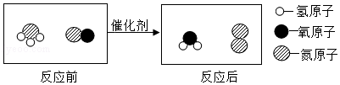
A．图中物质均为化合物
B．元素的存在形态均发生改变
C．反应前后分子种类不变
D．两种生成物的分子个数比为6：5
【分析】根据物质微观构成分析分子的构成，判断物质的类别，写出化学式及化学方程式，根据方程式的意义分析判断有关的问题。
【解答】解：由反应的微观示意图可知，反应物是氨气与一氧化氮，生成物是氮气和水，所以反应的化学方程式为：4NH₃+6NO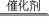5N₂+6H₂O。
A．生成物中的氮气是由同种元素组成的纯净物，属于单质，故错误；
B．在反应前后，氢元素与氧元素都是存在于化合物中，其存在状态没有发生改变，故错误；
C．由微粒的变化可知，反应前后分子种类发生了变化，故错误；
D．由方程式可知，生成物水和氮气的分子个数比为6：5，故正确。
故选：D。
【点评】本题通过微观粒子的反应模型图，考查了微观上对化学反应的认识，学会通过微观示意图把宏观物质和微观粒子联系起来、从微观的角度分析物质的变化是正确解答此类题的关键。
18．（1分）如图是“碳元素化合价与物质类别的关系图”，有关说法错误的是（ ）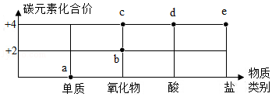
A．a 点的几种物质互称为同素异形体
B．b点物质和 c点物质可互相转化
C．d点物质能使紫色石蕊试液变红
D．e 点物质焰色反应呈黄色
【分析】A、根据同素异形体的概念分析；
B、根据碳的两种氧化物之间的转化分析；
C、根据酸能使紫色石蕊变红分析；
D、根据常见的碳酸盐分析；
【解答】解：A、同素异形体是指由同种元素组成的不同种单质，A正确；
B、b点物质和 c点物质可互相转化，如一氧化碳转化为二氧化碳，B正确；
C、d点物质是酸，因此能使紫色石蕊试液变红，C正确；
D、e 点物质焰色反应不一定呈黄色，可以是碳酸钾，D错误；
故选：D。
【点评】本题是对有关碳的单质、碳的氧化物及碳酸盐的相关知识的考查，对学生知识的综合能力考查大，有难度。
19．（1分）分子数相等的 O₂和 O₃具有相同的（ ）
A．质量 B．物质的量 C．摩尔质量 D．原子总数
【分析】假设两种分子的数目都是1进行计算即可。
【解答】解：A、1个氧分子中含有2个氧原子，一个臭氧分子中含有3个氧原子，所以质量是不相等的，故A错；
B、分子数相等的 O₂和 O₃具有相同的物质的量，故B正确；
C、1个氧分子的摩尔质量是32g/mol，一个臭氧分子的摩尔质量是48g/moL，所以摩尔质量不相等，故C错；
D、1个氧分子中含有2个氧原子，一个臭氧分子中含有3个氧原子，所以原子总数不相等，故D错。
故选：B。
【点评】解答本题关键是熟悉分子数相等的 O₂和 O₃的计算方法。
20．（1分）能达成实验目的是（ ）
 | A | B
目的 | 检验碳酸盐 | 配制 100g 质量分数 10%  的 NaCl 溶液
实验
 | C | D
目的 | 验证质量守恒定律 | 验证与氧气接触时燃烧的条件之一
实验
A．A B．B C．C D．D
【分析】稀盐酸能和碳酸盐反应生成二氧化碳，能和比较活泼的金属单质反应生成氢气；
配制溶液需要进行计算、量取、溶解等步骤；
化学反应都遵循质量守恒定律；
燃烧条件：可燃物与氧气接触，温度达到可燃物着火点。
【解答】解：A、稀盐酸能和碳酸盐反应生成二氧化碳，能和比较活泼的金属单质反应生成氢气，该选项不能达到实验目的；
B、配制 100g 质量分数 10%的 NaCl 溶液，需要10g氯化钠和90mL水，该选项能够达到实验目的；
C、锌和稀硫酸反应生成硫酸锌和氢气，生成的氢气逸出装置，不能验证质量守恒定律，该选项不能达到实验目的；
D、因为热水中的红磷温度没有达到着火点，即使和氧气接触也不能燃烧，因此不能验证燃烧条件，该选项不能达到实验目的。
故选：B。
【点评】本题主要考查物质的性质，解答时要根据各种物质的性质，结合各方面条件进行分析、判断，从而得出正确的结论。
七、填空题（共20分）
21．（6分）化学与我们的生活息息相关。
①在氢气、氮气、二氧化碳中，会引起温室效应的是 CO₂ ，“无污染的能源”是 H₂ ，空气中体积分数最大的是 N₂ 。
②活性炭纤维口罩具有防毒等功效，是因为活性炭具有 吸附 性。
③用天然气作燃料可减少PM_{2.5}的产生，甲烷（CH₄）燃烧的化学方程式为 CH₄+2O₂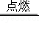CO₂+2H₂O 。
④垃圾分类我先行。以下垃圾分类错误的是 B 。
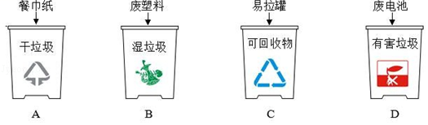
【分析】①根据物质的组成、性质、用途来分析；
②根据活性炭的吸附性来分析；
③根据化学反应的原理来分析；
④根据垃圾的分类来分析。
【解答】解：①在氢气、氮气、二氧化碳中，会引起温室效应的是二氧化碳，“无污染的能源”是氢气，空气中体积分数最大的是氮气；故填：CO₂；H₂；N₂；
②活性炭具有吸附性，故填：吸附；
③甲烷与氧气在点燃的条件下反应生成二氧化碳和水；故填：CH₄+2O₂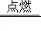CO₂+2H₂O；
④废塑料应放入可回收垃圾箱内；故填：B。
【点评】本题属于课本中的基础知识，难度不大，根据已有的知识分析解答即可。
22．（10分）海水是重要的物质资源宝库。
①海水淡化可获取淡水资源。
Ⅰ．图一为太阳能海水淡化装置。在水变成水蒸气过程中，水分子间间隔 变大 （选填“变大”、“变小”或“不变”）。
Ⅱ．图二为电解水实验示意图，试管2中生成的气体是 氧气 ，反应的化学方程式是 2H₂O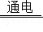2H₂↑+O₂↑ 。
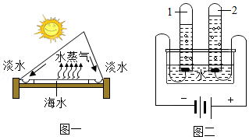
②晾晒海水可得到粗盐。图三是粗盐提纯的主要操作步骤，其中步骤II中玻璃棒的作用是 引流 ，步骤III的操作名称为 蒸发 。
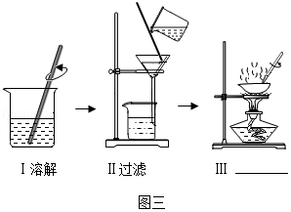
③海水中含有氯化钠和氯化钾等物质。根据图四的溶解度曲线回答问题。
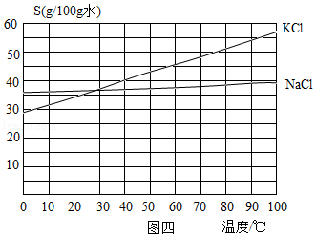
Ⅰ.40℃时，氯化钾的溶解度为 40 g/100g 水。
Ⅱ.25℃时，如图五所示，充分溶解后所得溶液为不饱和溶液的是 A、B （选填“A”、“B”、“C”或“D”），若将D烧杯中的溶液升温至40℃，所得溶液的溶质质量分数是 28.6% 。
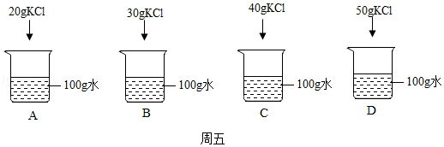
Ⅲ．氯化钾溶液中含有少量氯化钠，提纯氯化钾的方法是 降温结晶 （选填“蒸发结晶”或“降温结晶”）。
④为除去精盐中含有的MgCl₂、CaCl₂等杂质，可加入的物质（过量）依次是NaOH溶液、 Na₂CO₃ 溶液和稀盐酸。
【分析】①根据物质的三态变化中分子的性质来分析；根据电解水的现象与原理来分析；
②根据仪器的用途以及分离混合物的方法来分析；
③根据溶解度曲线的意义、溶解度的意义、溶液状态的判断方法、溶质质量分数的计算方法、结晶的方法来分析；
④根据物质的性质以及除杂原理来分析。
【解答】解：①I．在水变成水蒸气过程中，水分子间间隔变大；故填：变大；
II．电解水生成氢气和氧气，试管2中的气体体积较小，是氧气；故填：O₂；2H₂O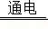2H₂↑+O₂↑；
②在过滤操作中，玻璃棒的作用是引流；步骤III是蒸发；故填：引流；蒸发；
③I．由溶解度曲线可知，40℃时，氯化钾的溶解度为40g；故填：40；
II．由溶解度曲线可知，25℃时，氯化钾的溶解度为36g左右，所以在该温度下的100g水中加入20g和30g氯化钾后所得溶液为不饱和溶液；40℃时，氯化钾的溶解度为40g，将D烧杯中的溶液升温至40℃，所得溶液的溶质质量分数是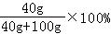≈28.6%；故填：A、B；28.6%；
III．由溶解度曲线可知，氯化钾的溶解度受温度影响较大，而氯化钠的溶解度受温度影响较小，所以氯化钾溶液中含有少量氯化钠，提纯氯化钾的方法是降温结晶；故填：降温结晶；
④镁离子用氢氧根离子沉淀，钙离子用碳酸根离子沉淀，为了不引入新的杂质，所以先加入过量的氢氧化钠溶液除去镁离子，然后再加入过量的碳酸钠溶液除去钙离子，最后再加入适量的稀盐酸除去过量的氢氧化钠和碳酸钠；故填：Na₂CO₃。
【点评】除杂问题是化学实验中的一类重要问题，除杂时不仅要能把杂质除掉，还不能引入新杂质，而且方法要简便易行，把握好此原则需要我们有扎实的基础知识和缜密的思维。
23．（4分）人类的生成生活离不开金属。
①铝片能压缩成铝箔是因为铝有良好的 延展性 （选填“导电性”或“延展性”）。
②铁制品在喷漆前需除锈，可用来除铁锈的物质是 稀盐酸、稀硫酸 。
③为探究铁、铜、银三种金属的活动性顺序，设计了 I、II两种方案。
方案 I | 方案 II
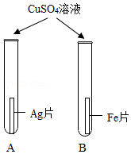 | 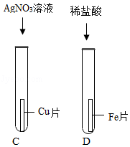
能验证三种金属活动性顺序的一种方案是 I ，该方案中证明金属活动性Fe＞Cu＞Ag的实验现象是 A中无明显现象，B中生成红色固体，溶液逐渐由蓝色变为浅绿色 。
【分析】①据此结合金属的用途进行分析判断。
②铁锈主要成分是氧化铁，能和稀盐酸、稀硫酸反应。
③根据金属活动性顺序，验证金属的活动性顺序是否合理，可根据“反应则活泼，不反应则不活泼”进行分析判断，通过分析方案所能得到的结论，确定是否能得出Fe、Cu、Ag三种金属的活动性顺序。
【解答】解：①铝能制成铝箔是由于铝具有良好的延展性，与铝的导电性、导热性、抗腐蚀性无关。
②铁锈主要成分是氧化铁，能和稀盐酸、稀硫酸反应，可用稀盐酸、稀硫酸来除铁锈。
③方案I：A实验银不能与硫酸铜反应，说明了铜的活动性大于银，B实验中铁和硫酸铜反应生成硫酸亚铁和铜，铁片的表面有红色固体出现，溶液逐渐由蓝色变为浅绿色，说明了金属的活动性是铁大于铜；能比较金属的活动性；
方案II：实验中铁能与稀盐酸反应，证明了铁的金属活动性在氢前，铜与硝酸银反应说明金属的活动性是铜大于银，无法比较铁与铜的活动性。
故答为：①延展性②稀盐酸、稀硫酸③I；A中无明显现象，B中生成红色固体，溶液逐渐由蓝色变为浅绿色。
【点评】要会利用金属活动顺序表分析实验，氢前边的金属会与稀硫酸、盐酸反应，但氢后边的金属不会与稀硫酸、盐酸反应，前边的金属会把后边的金属从其盐溶液中置换出来。
八、简答题（共20分）
24．（10分）请结合图回答问题：
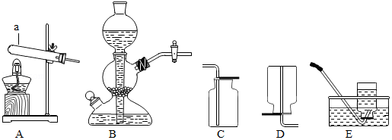
①仪器a的名称： 试管 。
②用氯酸钾和二氧化锰制取较干燥的氧气，可选用的装置组合是 AC ，反应的化学方程式为 2KClO₃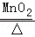2KCl+3O₂↑ 。
③实验室制取二氧化碳选用B 装置的优点是 可随时控制反应的发生和停止 ，反应的化学方程式为 CaCO₃+2HCl＝CaCl₂+H₂O+CO₂↑ ，若要证明该反应后的废液中含有盐酸，不可选用的试剂是 D 。
A．锌粒B．氧化铜C．氢氧化铜D．硝酸银溶液
④用以下仪器组装一套实验室制取CO₂的发生装置，可选择B、C和 ADF （选填字母）。
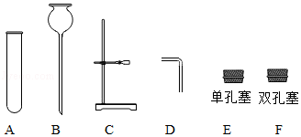
⑤含0.2mol过氧化氢的溶液与二氧化锰混合，充分反应后得到氧气 3.2 g．（根据化学方程式列式计算）
【分析】要熟悉各种仪器的名称、用途和使用方法；
氯酸钾在二氧化锰的催化作用下，受热分解生成氯化钾和氧气；
氧气的密度比空气的密度大，不易溶于水，能够支持燃烧，能使带火星的木条复燃；
实验室通常用大理石或石灰石和稀盐酸反应制取二氧化碳，反应不需要加热，大理石和石灰石的主要成分是碳酸钙，能和稀盐酸反应生成氯化钙、水和二氧化碳。
【解答】解：①仪器a的名称是试管。
故填：试管。
②用氯酸钾和二氧化锰制取较干燥的氧气需要加热，应该用A装置作为发生装置；
因为氧气的密度比空气大，可以用向上排空气法收集，即用C装置收集，氧气不易溶于水，可以用排水法收集，即用E装置收集，用排水法收集的氧气不如用排空气法收集的氧气干燥；
反应的化学方程式为：2KClO₃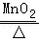2KCl+3O₂↑。
故填：AC；2KClO₃2KCl+3O₂↑。
③实验室制取二氧化碳选用B 装置的优点是：可随时控制反应的发生和停止；
反应的化学方程式为：CaCO₃+2HCl＝CaCl₂+H₂O+CO₂↑；
若要证明该反应后的废液中含有盐酸，不可选用的试剂是硝酸银溶液，这是因为即使废液中不含有盐酸，氯化钙也能和硝酸银反应生成白色沉淀氯化银。
故填：可随时控制反应的发生和停止；CaCO₃+2HCl＝CaCl₂+H₂O+CO₂↑；D。
④用以下仪器组装一套实验室制取CO₂的发生装置，可选择B、C和ADF。
故填：ADF。
⑤设生成氧气质量为x，
2H₂O₂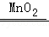2H₂O+O₂↑，
68 32
0.2mol×34g/mol x
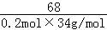＝，
x＝3.2g，
故填：3.2。
【点评】合理设计实验，科学地进行实验、分析实验，是得出正确实验结论的前提，因此要学会设计实验、进行实验、分析实验，为学好化学知识奠定基础。
25．（10分）学习小组尝试从反应物消耗和新物质生成两个不同的角度，验证 CO₂与 NaOH溶液发生了反应。
【查阅资料】
Ⅰ．常温下，NaOH易溶于水也易溶于酒精，Na₂CO₃易溶于水但难溶于酒精。
Ⅱ．BaCl₂溶液呈中性，CO₂不溶于酒精也与酒精不反应。
【实验探究】（相关装置气密性良好，省略夹持仪器）
实验一
实验二
实验三
①实验一：振荡后，两个软塑料瓶中变瘪程度更大的是 B （选填“A”或“B”）。
②实验二：D中滴入酚酞后呈 无 色，证明B瓶溶液中NaOH已反应完了。若C中不加BaCl₂溶液，直接滴入酚酞试液，能否达到实验目的？理由是 不能；碳酸钠溶液和氢氧化钠溶液都呈碱性，无法验证CO₂和NaOH溶液发生了反应 。
③实验三：关闭止水夹a，注入足量饱和的NaOH的酒精溶液，振荡后观察到的现象是 气球变大，瓶内产生白色固体 ，发生反应的化学方程式为 2NaOH+CO₂＝Na₂CO₃+H₂O 。一段时间后，注入足量的稀盐酸，打开止水夹a，观察到的现象是 试管内澄清石灰水变浑浊 。
④实验四：向瓶中分别加入等体积的蒸馏水和 NaOH 溶液，用传感器测得瓶中气压变化的图象，如图所示。
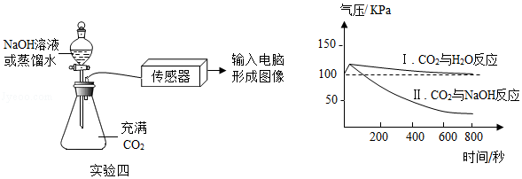
分析上述图象，能否证明CO₂与NaOH溶液发生了反应？理由是 对比分析曲线Ⅱ和Ⅰ，CO₂和NaOH溶液反应后，容器内气压下降得更低 。
【总结归纳】
以上四个实验中，既从反应物消耗角度，又从新物质生成角度，证明NaOH与CO₂发生了反应的实验是 二、三 （选填“一”、“二”、“三”或“四”）。
【分析】①根据二氧化碳的性质进行分析解答；
②根据Na₂CO₃、BaCl₂的性质进行分析解答；
③根据碳酸钠在乙醇中的溶解性、书写化学方程式的正确方法、碳酸钠和盐酸反应的生成物进行分析解答；
④根据曲线Ⅰ和Ⅱ进行分析解答；
【总结归纳】根据实验的特征进行分析解答。
【解答】解：①由于二氧化碳能溶于水，二氧化碳与氢氧化钠反应生成了碳酸钠和水，所以两个塑料瓶中共同的现象都会变瘪，其中二氧化碳与氢氧化钠的反应消耗二氧化碳的量大，B瓶变化程度更大；
②氢氧化钠溶液能使无色酚酞试液变红色，D中滴入酚酞后呈无色，证明B瓶溶液中NaOH已反应完了；碳酸钠溶液和氢氧化钠溶液都呈碱性，无法验证 CO₂和 NaOH溶液发生了反应；
③二氧化碳和氢氧化钠反应生成碳酸钠，瓶内气体压强减少，在外界大气压的作用下，气球变大；由于碳酸钠难溶于酒精，形成沉淀析出；发生反应的化学方程式为：2NaOH+CO₂＝Na₂CO₃+H₂O；碳酸钠和盐酸反应生成二氧化碳，打开止水夹a，观察到试管内澄清石灰水变浑浊；
④根据上述图象，能证明CO₂与NaOH溶液发生了反应，理由是对比分析曲线Ⅱ和Ⅰ，CO₂和 NaOH 溶液反应后，容器内气压下降得更低；
【总结归纳】
通过对以上实验进行分析可知，以上四个实验中，既从反应物消耗角度，又从新物质生成角度，证明NaOH与CO₂发生了反应的实验是二、三。
故答案为：
①B；
②无 不能，NaOH溶液和 Na₂CO₃溶液都呈碱性，无法验证 CO₂和 NaOH溶液发生了反应；
③气球变大，瓶内产生白色固体 2NaOH+CO₂＝Na₂CO₃+H₂O 试管内澄清石灰水变浑浊；
④能，对比分析曲线Ⅱ和Ⅰ，CO₂和 NaOH 溶液反应后，容器内气压下降得更低；
【总结归纳】二、三
【点评】本题主要考查了二氧化碳性质、分析图象解决问题的能力，了解二氧化碳能与水、氢氧化钠反应的知识、正确分析图象是解答本题的关键。

